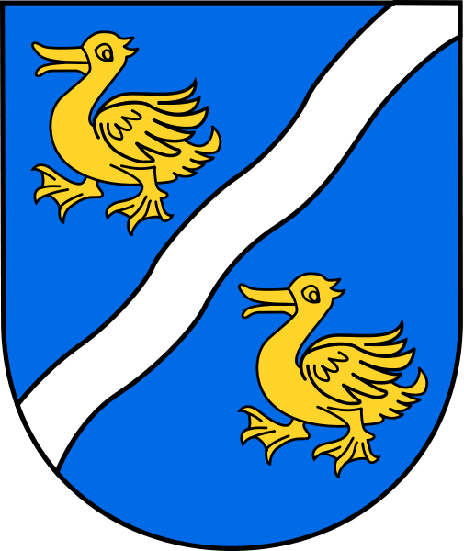

KOMUNIKAT KOŃCOWY

ORGANIZATOR : Gimnazjum im. Jana Pawła II w Kaczorach
Urząd Gminy w Kaczorach

MIEJSCE ZAWODÓW: Sala sportowa gimnazjum w Kaczorach ul. Chodzieska 5
TERMIN ZAWODÓW : 10 grudnia godz. 9.00

Uczestnicy:
Dziewczęta i Chłopcy:
- G Kołaczkowo
- G nr 5 Piła
- G Kaczory zespół I
- G Kaczory zespół II

Rozgrywki:

Dziewczęta
G Kołaczkowo | G nr 5 Piła | 6:0
G Kołaczkowo | G Kaczory I | 1:1
G Kołaczkowo | G Kaczory II | 3:0
G nr 5 Piła | G Kaczory I | 0:5
G nr 5 Piła | G Kaczory II | 0:4
G Kaczory I | G Kaczory II | 3:2

Kolejność końcowa:
I MIEJSCE – G Kołaczkowo
II MIEJSCE – G Kaczory I
III MIEJSCE – G Kaczory II
IV MIEJSCE – G nr 5 Piła
Chłopcy
G Kołaczkowo | G nr 5 Piła | 14:0
G Kołaczkowo | G Kaczory I | 2:1
G Kołaczkowo | G Kaczory II | 5:1
G nr 5 Piła | G Kaczory I | 0:4
G nr 5 Piła | G Kaczory II | 0:7
G Kaczory I | G Kaczory II | 3:1

Kolejność końcowa:
I MIEJSCE – G Kołaczkowo
II MIEJSCE – G Kaczory I
III MIEJSCE – G Kaczory II
IV MIEJSCE – G nr 5 Piła

Ceremonii otwarcia imprezy oraz wręczenia nagród dokonała Dyrektor Gimnazjum w Kaczorach pani Grażyna Miler. Nagrody zostały ufundowane przez Urząd Gminy w Kaczorach.

